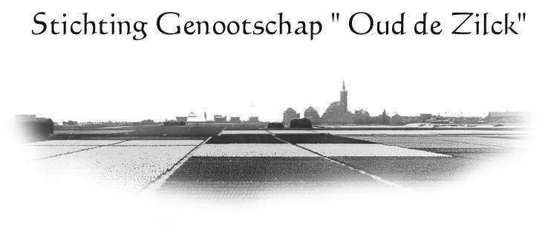
WORDT DONATEUR VAN “OUD DE ZILCK”
Donateurs steunen het Genootschap door hun jaarlijkse contributie. Als donateur ontvangt u twee maal per jaar ons boekje “Terra Salica” en indien u ons voorziet van uw e-mail adres, ook onze digitale nieuwsbrief. Voor donateurs woonachtig binnen De Zilk bedraagt de minimale jaarlijkse bijdrage € 10,--. I.v.m, de portokosten voor het toezenden van de Terra Salica bedraagt de minimale jaarlijkse bijdrage voor donateurs woonachtig buiten De Zilk
€ 12,50. Voor aanmelding als donateur kunt u het onderstaande formulier gebruiken.

Wij danken u hartelijk voor uw bijdrage!

Secretariaat: Regenvlietweg 3, 2191 BB DE ZILK
e-mail adres: info@ouddezilck.nl
Bank: Rabobank IBAN rek. nr: NL02 RABO 03469.97.925
Website: www.ouddezilck.nl

AANMELDINGSFORMULIER DONATEUR GENOOTSCHAP 'OUD DE ZILCK'

Ondergetekende meldt zich aan als donateur van Stichting Genootschap “Oud de Zilck” en zegt toe voor tijdige betaling van de jaarlijkse contributie te zullen zorg dragen. Tevens verleent ondergetekende het Genootschap Oud de Zilck toestemming tot het opslaan en bewaren van de hieronder verstrekte gegevens zolang zijn/haar lidmaatschap duurt met als enig doel: communicatie tussen ondergetekende en Genootschap mogelijk te maken, het kunnen toesturen van de Terra Salica en de digitale nieuwsbrief en, indien van toepassing, het innen van de donateurbijdragen.

Naam: :_________________________________________________________________ m / v
Adres :______________________________________________________________________
Postcode en woonplaats: ______________________________________________________
E-mail adres: _______________________________________________________________
Tel.nr./gsm: ____________________________________________________________
MACHTIGINGSFORMULIER
Hierbij machtig ik het Genootschap “Oud De Zilck” tot jaarlijkse incasso van de contributie ad.
€ 10,00 / € 12,50 / ander bedrag nl. € …………

Mijn rekening nummer IBAN is: ________________________________________________
T.n.v. ____________________________________________________________________
Handtekening:____________________________________ Datum: _______________
Bank: RABO bank rek. nr.: NL02 RABO 03469.97.925

Dit formulier verzenden ( met voldoende porto ) of bezorgen bij ons secretariaat: Regenvlietweg 3, 2191 BB De Zilk.

